**Start End Effect Protocol**

* **实验一 Oddball刺激范式下，大鼠AC/IC神经元对于一段局部突变（起始、中间、末尾）的纯音刺激的MMN反应情况**

**假设猜想**：在电生理层面验证神经元对于不同位置局部突变的整体，反应是否有差异？相比于起始和末尾处突变的纯音，神经元对于中间突变的纯音反应是否更大？

* **实验设计：**选定基础频率f0（1k，6k，36k），以及针对每种频率合适的差异比例（分别选择1e-2，1e-4，1e-5三个量级，具体见声音刺激参数设置表），时长为300ms，Oddball序列为f0-blank-f0-blank-......-f1-blank（Std Number: 9），f1有4种情况（f0_无变化, f0_首部变化, f0_中间变化, f0_尾部变化）。

ECOG记录（确定参数）：

f0选择1k，6k，36k

预计时长：ITI 7s（6s + 1s空白） * 组数（1个对照+3 * N）* 重复次数40

N=1，预计时长为7s * 160 = 19 min

N=3，预计时长为7s * 400 = 47 min

N为FreqDiffRatio的数量

* **实验二 大鼠AC/IC神经元对于一段局部突变（起始、中间、末尾）的纯音刺激的编码**

**实验设计（**同实验一**）**

只给一段声音，声音时长为300ms，其余参数同实验一

预计时长：ITI 1s（0.3s + 0.7s空白） * 组数（1个对照+3 * N）* 重复次数40

N=1，预计时长为1s * 160 = 3 min

N=3，预计时长为1s * 400 = 7 min

-----------------------------------------------------声音刺激设置-------------------------------------------------------

|  |  |  |  |  |  |
| --- | --- | --- | --- | --- | --- |
| **F0** | **FreqDiffRatio** | **DiffFreq(保留至小数点后一位)** | **ChangePeriod** | **TotalDuration（ms）** | **Change**  **Position（ms）** |
| 1k | 0.01 | 1010 | 30 | 300 | 3, 150, 267 |
| 6k | 0.0001,  0.0002,  0.0003 | 6000.6,  6001.2,  6001.8 | 4 | 300 | 3, 150, 296 |
| 36k | 0.00001,0.00002,0.00003 | 36000.4, 36000.7, 36001.1 | 2 | 300 | 3, 150, 296 |
| 36k | 0.00001,0.00002,0.00003 | 36000.4, 36000.7, 36001.1 | 4 | 300 | 3, 150, 296 |

其他：

* rise-fall time为1ms
* 末尾开始改变的时间：TotalDuration-3-(1/(F0*(1+ FreqDiffRatio)))* ChangePeriod *1000，最终结果向下取整。

说明：

1. 关于频率上限值

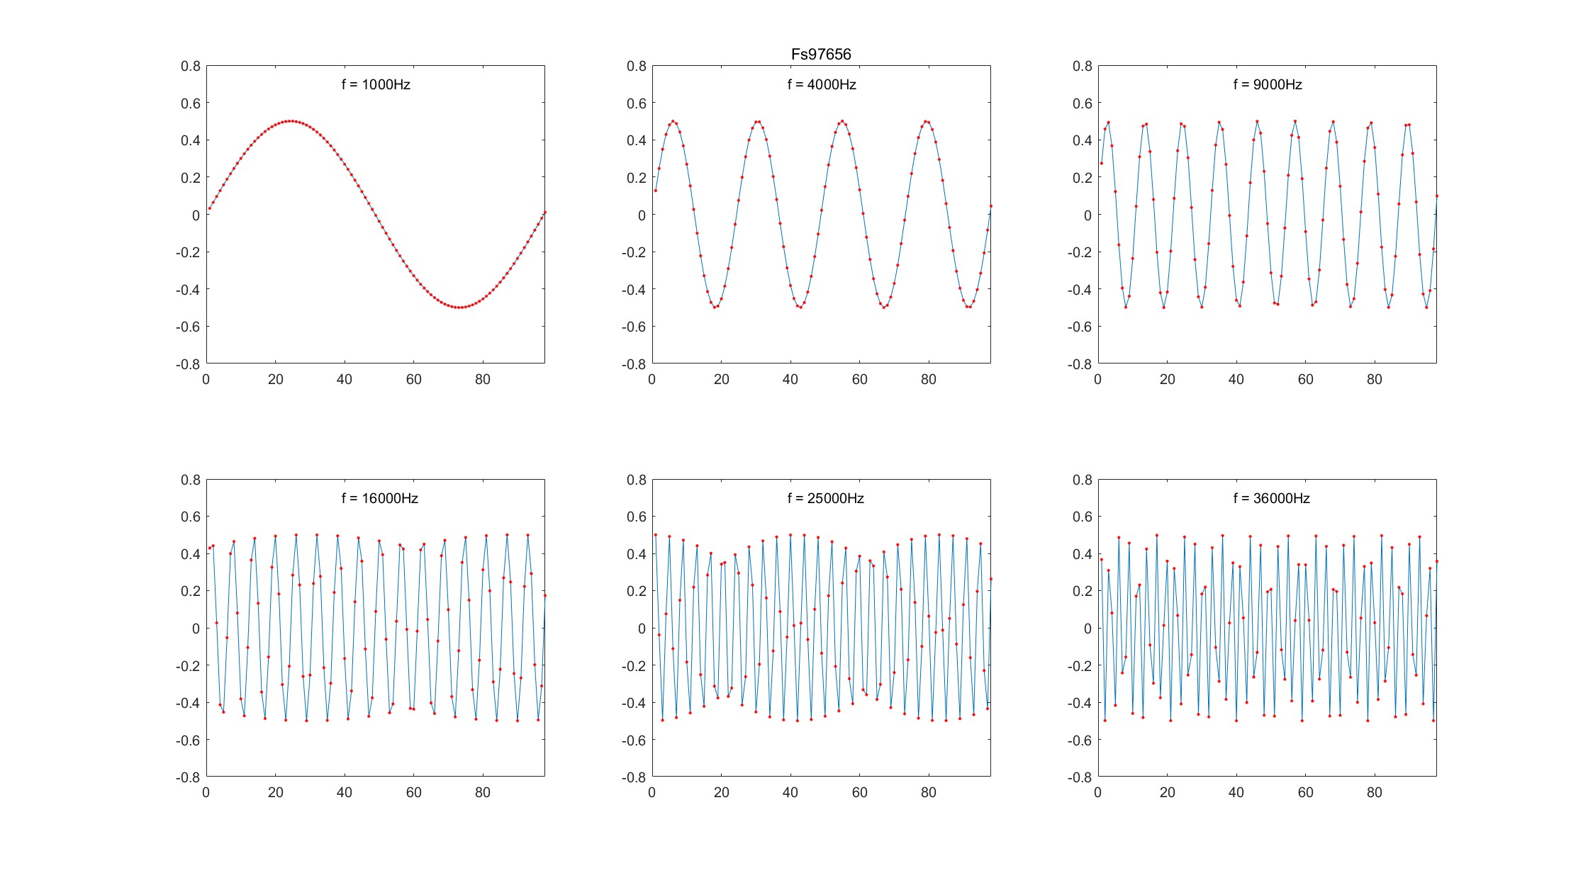采样率97656Hz时，下图所示为生成1k，4k，9k，16k，25k，36k的纯音（从左往右），红点表示采样点。观察波形以及采样点的分布，最高选择16k左右的频率比较合适。